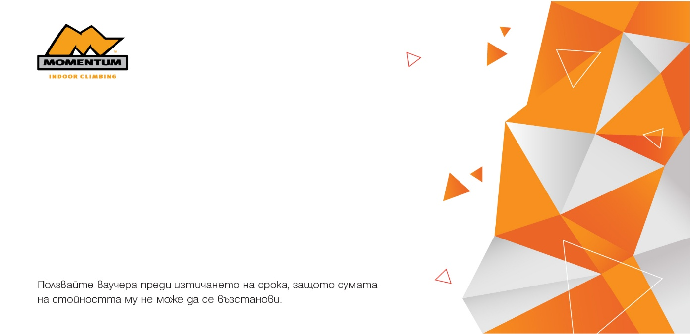
ЗА: | Никола Генчев
ОТ: | Люба Димитрова
УСЛУГА: | Ваучер "Мама, татко и аз"
REF # | 215797
ВАЛИДНОСТ: | 26.3.2026 г.

